Ngày 26 tháng 10 năm 2025 | Họ và tên giáo viên: Phùng Thị Kim Ta  Tổ : Toán - Tin

TÊN BÀI DẠY: BÀI 7 – TRÌNH BÀY DỮ LIỆU BẰNG BIỂU ĐỒ
Môn học/ Hoạt động giáo dục: Tin học; Lớp 8
Thời gian thực hiện: 01 tiết (12)
I. MỤC TIÊU
1. Về kiến thức:
- Nêu được một số tình huống thực tế cần sử dụng các chức năng tạo biểu đồ.
- Thực hiện được các thao tác tạo biểu đổ của phần mềm bảng tính.
2. Về năng lực:
2.1. Năng lực chung:
- Tự chủ và tự học: Có ý thức tự nghiên cứu SGK và thực hành trên máy tính cá nhân. Biết lắng nghe và chia sẻ ý kiến cá nhân với bạn, nhóm và GV. Tích cực tham gia các hoạt động trong lớp.
- Giao tiếp và hợp tác: có thói quen trao đổi, giúp đỡ nhau trong học tập; biết cùng nhau hoàn thành nhiệm vụ học tập theo sự hướng dẫn của thầy cô.
- Giải quyết vấn đề và sáng tạo: Thực hiện được các thao tác tạo biểu đồ của phần mềm bảng tính.
2.2. Năng lực Tin học:
- Giải quyết vấn đề với sự hỗ trợ của công nghệ thông tin và truyền thông: Sử dụng được chức năng tạo biểu đổ của chương trình bảng tính để giải quyết một số tình huống thực tế (NLc).
3. Về phẩm chất:
- Rèn luyện phẩm chất chăm chỉ, kiên trì thông qua hoạt động luyện tập, thực hành tạo biểu đồ trong chương trình bảng tính.
- Có trách nhiệm trong việc kiểm tra tính chính xác của biểu đồ.
II. THIẾT BỊ DẠY HỌC VÀ HỌC LIỆU
1. Thiết bị dạy học:
- Phấn, bảng, máy tính, Tivi, phiếu học tập, …
2. Học liệu:
- GV: Bài giảng điện tử, phòng máy tính sẵn sàng để HS thực hành.
- HS: Tìm hiểu trước nội dung của bài học.
III. TIẾN TRÌNH DẠY HỌC:
1. Hoạt động 1: Xác định vấn đề (5 phút)
a) Mục tiêu: Đặt HS vào ngữ cảnh bài học để thấy ý nghĩa của việc trình bày dữ liệu bằng biểu đồ.
b) Nội dung: nhận xét về hai cách trình bày Hình 7.1 và Hình 7.2.
c) Sản phẩm: HS nhận xét theo chủ quan của mình. Ví dụ: Cách trình bày bằng biểu đồ minh hoạ dữ liệu trực quan, rõ ràng hơn.
d) Tổ chức thực hiện:
* Giao nhiệm vụ học tập: HS ngồi theo nhóm đôi, quan sát và nhận xét về hai cách trình bày dữ liệu ở Hình 7.1 và Hình 7.2
* Thực hiện nhiệm vụ: HS thảo luận nhóm đưa ra câu trả lời
* Báo cáo kết quả: GV gọi một số nhóm đưa ra ý kiến.
* Kết luận/ nhận định: Mọi câu trả lời của HS đều được ghi nhận, GV tổng hợp các ý kiến của HS và dẫn dắt vào hoạt động 1 của nội dung hình thành kiến thức.
2. Hoạt động 2: Hình thành kiến thức mới (30 phút)
Hoạt động 1: Trình bày dữ liệu bằng biểu đồ (7 phút)
a) Mục tiêu:
HS thấy được ưu điểm của việc trình bày dữ liệu bằng biểu đồ trong những tình huống yêu cầu so sánh hoặc chỉ ra xu hướng của dữ liệu.
b) Nội dung: HS ngồi theo vị trí nhóm đã được phân công, thảo luận và đưa ra câu trả lời ở hoạt động 1. GV gọi đại diện một số nhóm lên trình bày và trả lời các câu hỏi yêu cầu của GV. GV tổ chức hoạt động đọc để thấy được ý nghĩa của trình bày dữ liệu bằng biểu đồ, hiểu được ý nghĩa của mỗi loại biểu đồ để sử dụng từng loại biểu đồ trong những tình huống cụ thể của bài toán thực tiễn. GV tổ chức nhận xét, đánh giá kết quả hoạt động
c) Sản phẩm: Câu trả lời của học sinh.
d) Tổ chức thực hiện:
* Giao nhiệm vụ học tập: HS được ngồi theo nhóm đã được phân công.
- Các nhóm thảo luận và trả lời câu hỏi phần hoạt động 1:
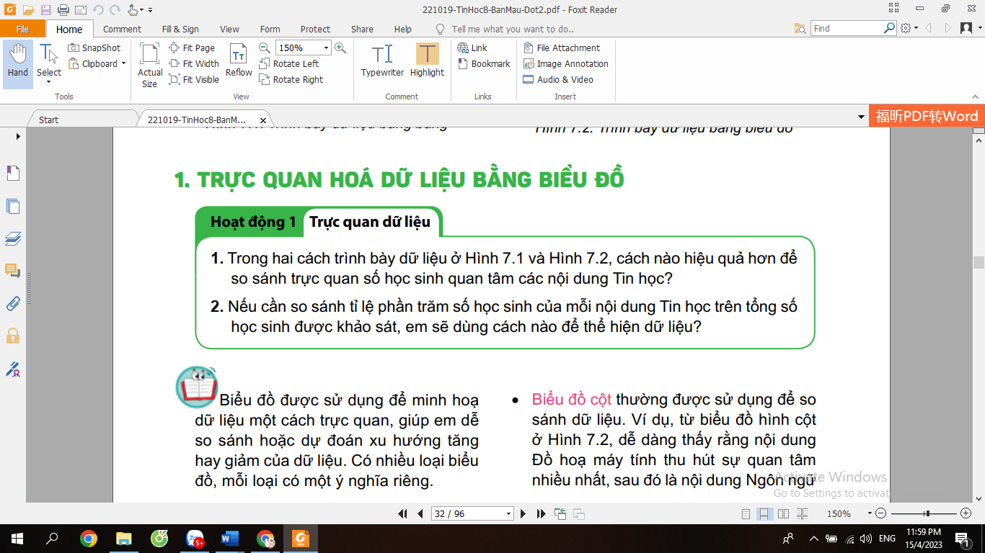
- HS đọc và so sánh với câu trả lời ở Hoạt động 1 để hiểu được ý nghĩa của trình bày dữ liệu bằng biểu đồ, đồng thời hiểu được ý nghĩa của mỗi loại biểu đồ để sử dụng từng loại biểu đồ trong những tình huống cụ thể của bài toán thực tiễn.
- HS thảo luận để trả lời câu hỏi phần củng cố kiến thức
* Thực hiện nhiệm vụ: Các nhóm thảo luận và trả lời câu hỏi, thực hiện theo yêu cầu
* Báo cáo kết quả: GV cho các nhóm báo cáo kết quả và tiến hành đánh giá.
* Kết luận/ nhận định:
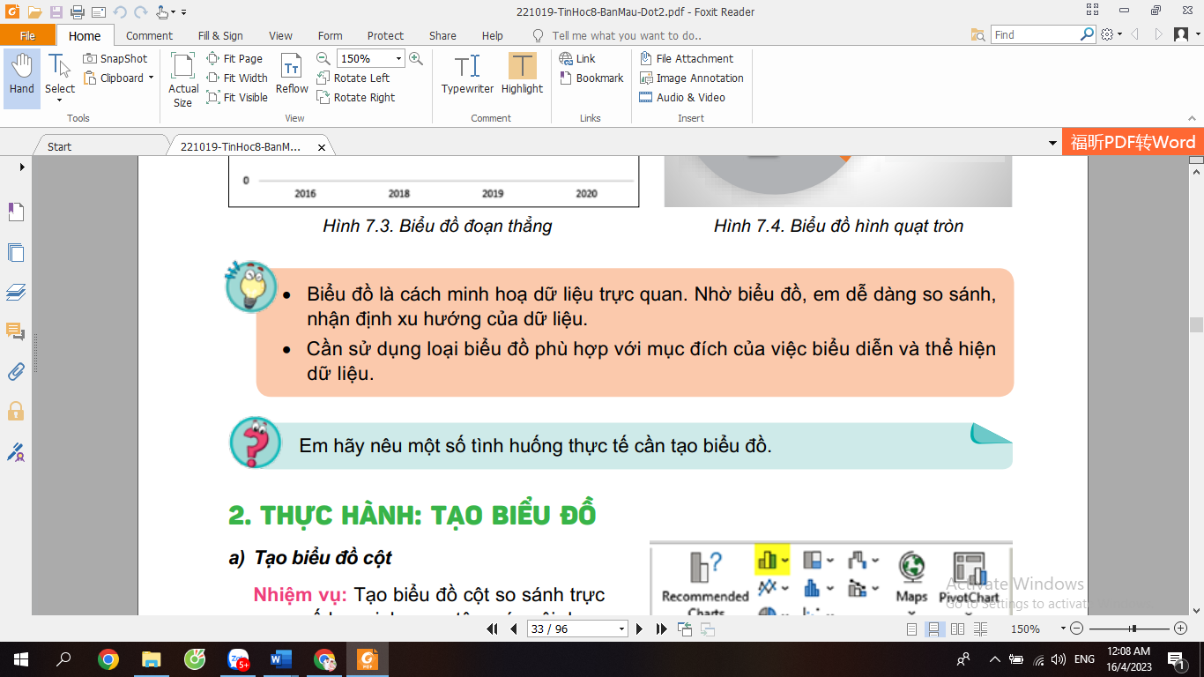
Hoạt động 2: Thực hành tạo biểu đồ (23 phút)
a) Mục tiêu: HS thực hiện thao tác tạo biểu đồ cột, biểu đồ hình quạt tròn
b) Nội dung: GV chia nhóm HS (2-3HS/nhóm), thực hiện lần lượt theo hướng dẫn để thực hiện các thao tác tạo biểu đồ cột, biểu đồ hình quạt tròn.
c) Sản phẩm: Kết quả thực hành của các em trên máy.
d) Tổ chức thực hiện:
* Giao nhiệm vụ học tập: HS ngồi theo nhóm để thực hành trên máy tính, thực hiện theo hướng dẫn SGK để hoàn thành 2 nhiệm vụ sau trên bảng dữ liệu 7.1
    - Nhiệm vụ 1: Tạo biểu đồ cột so sánh trực quan số học sinh quan tâm các nội dung Tin học
    - Nhiệm vụ 2: Tạo biểu đồ hình quạt như hình 7.4 để so sánh trực quan tỉ lệ phần trăm số học sinh của mỗi nội dung Tin học trên tổng số học sinh khảo sát.
HS thực hành theo nhóm, GV quan sát các thao tác thực hiện của các nhóm.
* Thực hiện nhiệm vụ: Các nhóm thực hiện theo yêu cầu
* Báo cáo kết quả: Các nhóm báo cáo kết quả sau khi thực hiện thao tác tạo biểu đồ, đưa ra các thao tác tạo biểu đồ và tiến hành đánh giá chéo kết quả của các nhóm
* Kết luận/ nhận định: GV chốt lại thao tác thực hiện tạo biểu đồ cột và biểu đồ hình quạt tròn. GV đưa ra câu hỏi gợi mở về các biểu đồ khác
3. Hoạt động 3: Luyện tập (5 phút)
a) Mục tiêu: Củng cố kiến thức và kỹ năng về tạo biểu đồ
b) Nội dung: thực hành bài tập của phần luyện tập trong SGK trang 35.
c) Sản phẩm: Hai tệp bài làm của học sinh: TGSDThietbiso.xlsx, CongNghiepPhanMem.xlsx
d) Tổ chức thực hiện:
* Giao nhiệm vụ học tập: HS ngồi theo nhóm đôi để thực hành trên máy tính, lần lượt giải quyết bài 1 và bài 2 của phần luyện tập trong SGK trang 35 (lưu ý hoán đổi vai trò để mỗi HS thực hành một bài tập trên máy tính).
* Thực hiện nhiệm vụ: GV quan sát, hỗ trợ, hướng dẫn HS khi cần thiết.
* Báo cáo kết quả: HS báo cáo kết quả luyện tập, GV tổ chức đánh giá.
* Kết luận/ nhận định: GV đưa ra câu hỏi gợi mở về một số loại biểu đồ khác để dẫn dắt sang hoạt động vận dụng.
4. Hoạt động 4: Vận dụng (5 phút)
a) Mục tiêu: Vận dụng kiến thức để tạo biểu đồ đoạn thẳng.
b) Nội dung: Bài tập vận dụng trong SGK trang 35
c) Sản phẩm: Tệp bài làm của học sinh CongNghiepPhanMem.xlsx có bổ sung biểu đồ đoạn thẳng
d) Tổ chức thực hiện:
* Giao nhiệm vụ học tập: GV giao bài tập cho HS thực hiện ngoài giờ học trên lớp. HS gửi sản phẩm qua hòm thư hoặc không gian lưu trữ trên mạng được GV qui định.
* Thực hiện nhiệm vụ: HS vận dụng kiến thức đã học và hoàn thành yêu cầu của bài.
* Báo cáo kết quả: GV kiểm tra sản phẩm của các em đã gửi trên thư điện tử hoặc không gian lưu trữ trên mạng được GV qui định.
* Kết luận/ nhận định: GV tổ chức chia sẻ và đánh giá kết quả làm bài của HS ở thời điểm phù hợp của những tiết học tiếp theo.

